基隆市立中山高中國中三年級第三次段考 地理科 考試卷 ___年 ___班 座號：___ 姓名：__________

一、選擇
- （ ）英一認為氣候條件惡劣的地區往往人口稀少，如過於寒冷的西伯利亞，以及太過溼熱的□□。請問：□□最可能是下列哪一個地區？ (A)亞馬孫盆地 (B)安地斯山脈 (C)彭巴草原 (D)巴塔哥尼亞高原
- （ ）每天黎明時，來自海上的厚重霧氣會逐漸瀰漫到智利的沙漠邊緣。研究人員發明一種如附圖的採霧設備，將其裝置在迎風面，使霧中水氣凝結在無數細微黑線上再匯聚成水滴，最終落入容器中累積。由於架設方便、集水效率高，此技術已推廣至其他水資源相對稀少的地區。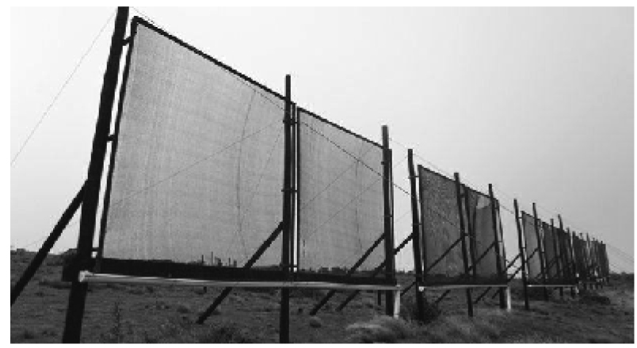
文中所指的霧氣最可能來自下列何者？ (A)大西洋 (B)太平洋 (C)印度洋 (D)北極海。
- （ ）小說《白鯨記》描述西元1820年一艘捕鯨船在南太平洋遭到抹香鯨攻擊的始末。該船的航行日記大致如下：「從美國東北角的家鄉出發後，順著(甲)福克蘭寒流向東航行，後又順著加那利洋流與東北信風南下，越過赤道後，沿著南美洲沿岸的(乙)阿拉斯加暖流南下，經過南美洲最南端，受到強勁(丙)西風的影響，費力地穿越麥哲倫海峽，之後才順著(丁)巴西沿岸，到達太平洋東南漁場，卻不幸遭到鯨魚衝撞，最後僅二人獲救。」日記中所描述的情節，何處最為合理？ (A)甲 (B)乙 (C)丙 (D)丁。
- （ ）附圖是南美洲的地形剖面圖，圖上的箭頭方向應標示為哪個方位？ (A)東 (B)西 (C)南 (D)北。
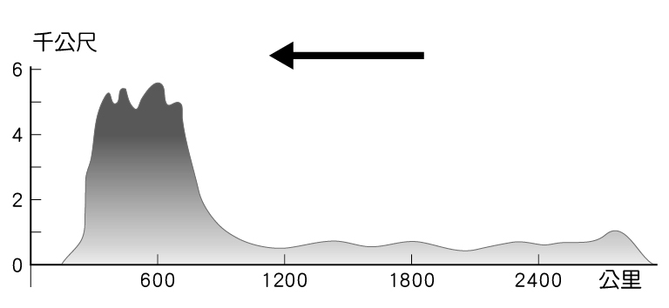
- （ ）在拉丁美洲，因為某種天然植被遭受過度砍伐與破壞，導致全球最大的生態物種基因庫受到破壞。該天然植被最有可能是指下列何者？ (A)莽原 (B)雨林 (C)混合林 (D)針葉林。
- （ ）附圖為巴西首都巴西利亞的氣候圖。關於此氣候圖的敘述，何者正確？ (A)夏雨冬乾的熱帶莽原氣候 (B)夏乾冬雨的溫帶地中海型氣候 (C)多雨的熱帶雨林氣候 (D)適合發展農、牧的草原氣候。
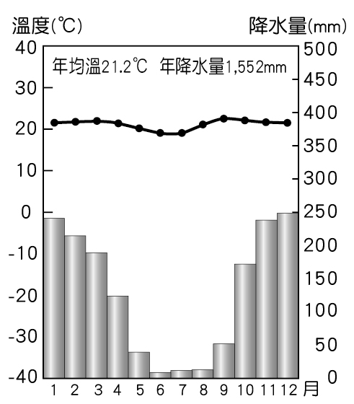
- （ ）印加帝國有個古老的傳說：「當印加王還是太子時，維拉科查神曾經出現在他的夢中，自稱是印加王的祖先，並要他警惕異族叛亂。」當歐洲人入侵南美洲時，印加王以為夢境預言應驗。請問：當時印加王所認為的「異族」，應該是來自哪個國家？ (A)荷蘭 (B)西班牙 (C)英國 (D)法國。
- （ ）巴西東南沿海地帶屬夏雨型暖溫帶氣候，形成此種氣候特徵的主因為何？ (甲)盛行西風吹拂 (乙)東南信風吹拂 (丙)暖流流經 (丁)副熱帶高壓籠罩 (A)甲乙 (B)甲丁 (C)乙丙 (D)丙丁。
- （ ）附圖是北美洲一月的等溫線分布圖。從圖中可看出西岸(甲)較同緯度的東岸(乙)溫度高出許多，造成這種現象的主要原因為何？ (A)洋流性質不同 (B)地形分布不同 (C)人口多寡不同 (D)海岸類型不同。
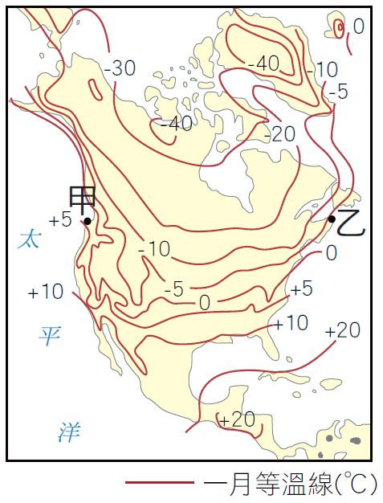
- （ ）「北美自由貿易協定」(NAFTA)為美洲的區域性經貿協定，其旗幟應為下列何者？
(A)
(B)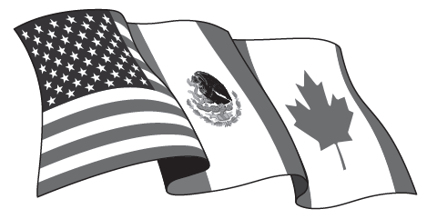
(C)
(D)。

- （ ）一地的人口密度常隨海拔高度的不同而異，附表為某類型國家兩種海拔高度分區的人口疏密狀況，其結果與全球多數國家相反。該類型國家最可能位於下列哪一緯度區內？ (A)66.5°N～90°N (B)30°N～60°N (C)23.5°N～23.5°S (D)40°S～66.5°S。

- （ ）中南美洲的經濟發展以農、礦業為主，在主要的農礦業和產國配對上何項不正確？ (A)銀—智利 (B)甘蔗—古巴 (C)咖啡—巴西 (D)石油—委內瑞拉。
- （ ）美國西南部的加州為著名的度假勝地，當地有迪士尼樂園和環球影城等大型遊樂場，是相當受遊客歡迎的景點。請問：該地區的氣候類型為何？ (A)熱帶莽原氣候 (B)溫帶地中海型氣候 (C)夏雨型暖溫帶氣候 (D)溫帶海洋性氣候。
- （ ）亞太經濟合作會議(APEC)是環太平洋沿岸的21個國家，為了促進經濟合作而成立的跨國組織，臺灣、中國、日本等國都有加入。請問：就地緣位置看來，下列哪個國家最不可能加入亞太經濟合作會議？ (A)巴西 (B)祕魯 (C)智利 (D)墨西哥。
- （ ）電影《阿波羅13號》敘述在登陸月球的太空任務中，出了意外狀況，在危急的情形下，地勤中心如何將太空人救回地球。電影中有一幕太空人大叫：「□□，我們有麻煩了！」□□是指美國的太空梭發射基地NASA所在的城市，即是下列何地？ (A)紐約 (B)底特律 (C)舊金山 (D)休士頓。
- （ ）美國傳統的重工業活動如鋼鐵、汽車等，多發源自五大湖地區的底特律等地。請問：該地區有利於工業發展的主要條件為何？ (A)空運便利 (B)礦產豐富 (C)勞工便宜 (D)地形平坦。
- （ ）狄亞哥到南美洲從事地理考察，路線是從附圖中的甲地到乙地。請問：若將沿途經過的氣候類型依經過的順序排列，下列何者正確？ (甲)熱帶莽原氣候 (乙)熱帶雨林氣候 (丙)熱帶沙漠氣候 (丁)高地氣候 (A)甲乙丙丁 (B)乙甲丙丁 (C)乙甲丁丙 (D)丙丁甲乙。
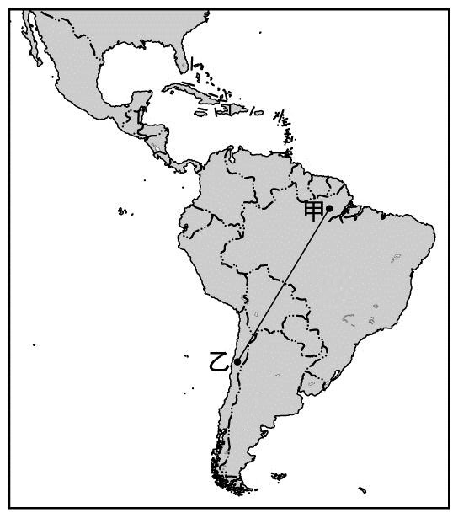
- （ ）中南美洲的墨西哥高原北部，地表呈現一片沙漠景觀。請問：造成該地氣候乾燥的主因是下列何者？ (A)距海遙遠 (B)山脈阻擋水氣 (C)墨西哥灣流流經 (D)副熱帶高壓籠罩。
- （ ）附圖是臺灣2010年某項農產品進口總量及其來源國家和比例，根據圖中這些國家的自然環境與農業發展特性判斷，該項農產品最可能為下列何者？ (A)小麥 (B)蔗糖 (C)茶葉 (D)棉花。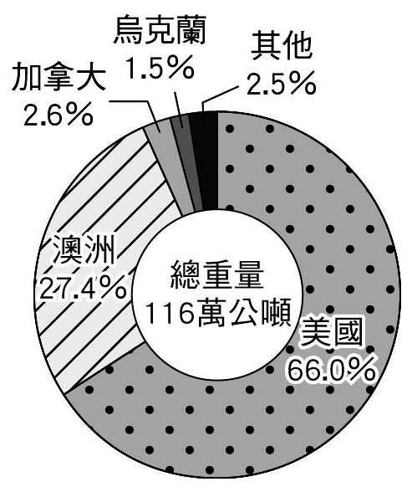
- （ ）附圖顯示某類型國家的單一產品，在某年占該國出口總額的百分比，如糖占古巴出口總額的75％。此類型的國家，最可能具有下列哪些共同的特色？ (甲)貿易巨額出超 (乙)外匯收入不穩定 (丙)經濟發展程度高 (丁)分布在東南亞、中南美洲和非洲 (A)甲乙 (B)乙丙 (C)乙丁 (D)丙丁。
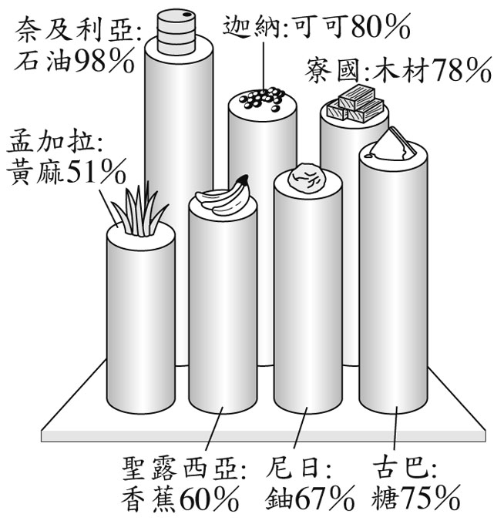
- （ ）附圖為世界各地都市化程度的變化示意圖。由圖中可看出，中南美洲在西元1950～2007年間，都市人口從42%暴增至76%，推測至西元2030年時，都市化程度將攀升至84%，僅次於北美洲。請問：造成中南美洲都市化程度成長快速的原因為何？ (A)都市與鄉村貧富差距大 (B)種族融合呈現多元文化 (C)城市集中於沿海地區 (D)經濟依賴歐美先進國家。
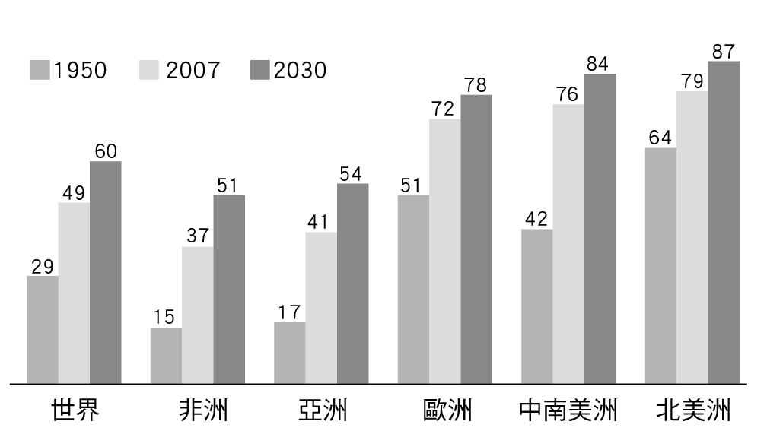
- （ ）下列關於北美洲粗放農業與季風亞洲集約農業的比較，何者錯誤？
- （ ）曾經一起去中南美洲的朋友們開始討論起旅途的種種，請問下列誰的說法有誤？
(A)小新：「我們的第一站墨西哥市因為海拔高，氣候涼爽，所以成為人口的精華區。」
(B)小丸子：「我記得導遊說巴拿馬運河是世界七大工程之一，更是連接大西洋與太平洋的重要通道。」
(C)小櫻：「巴西政府為了促進沿海地區的發展，特地將首都從內陸的巴西利亞遷移到沿海的城市里約熱內盧。」
(D)大雄：「最後一站我記得是阿根廷的首都布宜諾斯艾利斯，它的城市面貌非常美麗。」
- （ ）西元2005年，美國新奧爾良市遭受有史以來最大颶風，造成市區大淹水，以及無數的傷亡。請問：此一大災害最可能發生於下列哪個時間？ (A)3月 (B)5月 (C)8月 (D)11月。
- （ ）老師在地理課講解北美洲的氣候類型時說：「這個氣候區在冬、夏季節的變化較為極端，夏季時因暖溼氣流北上，普遍炎熱；冬季又因此區域地勢平坦，冷氣團長驅直下，造成各地大雪覆蓋。」老師所說的是哪種氣候區？ (A)夏雨型暖溫帶氣候 (B)溫帶沙漠氣候 (C)溫帶海洋性氣候 (D)溫帶大陸性氣候。
- （ ）美國與加拿大均曾為歐洲的殖民地，如今其工商業高度發展，在經濟上具有舉足輕重的影響力。請問：造成美國、加拿大工業集中於五大湖到大西洋一帶的因素中，哪項是兩國共有的重要因素？ (A)氣候溫暖 (B)工資低廉 (C)蘊藏石油 (D)交通便利。
- （ ）近年來常聽見「聖嬰現象」與「反聖嬰現象」，其主要是與圖中「甲」洋流的水溫高低相關。請問：「甲」洋流的名稱為何？ (A)加利福尼亞涼流 (B)祕魯涼流 (C)巴西暖流 (D)福克蘭寒流。
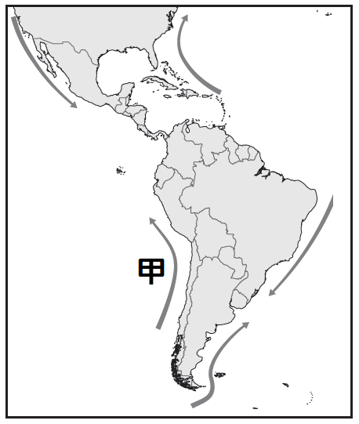
- （ ）國家地理頻道曾播出「北美龍捲風特輯」。請問：國家地理頻道的工作人員，應該在什麼季節拍攝，最能看到壯觀的龍捲風？ (A)夏秋之際 (B)冬春之際 (C)春夏之際 (D)秋冬之際。
- （ ）在世界美食大展中，各國的廚師將以其國家的代表性料理來爭取佳績，下列哪道料理最可能是來自墨西哥的莎莉所呈現的菜肴？ (A)普羅旺斯燉菜佐橄欖醬 (B)辣味泡菜炒年糕 (C)青稞糌粑配酥油茶 (D)玉米捲餅佐莎莎醬。
- （ ）「……某族群居住在北美洲極圈以內，並以漁獵維生，近年來因外來文化影響，逐漸改變其傳統生活方式。」上文應是描述下列哪個族群？ (A)薩米人 (B)因紐特人 (C)非裔黑人 (D)歐裔白人。
- （ ）北美洲面積遼闊，各地自然環境差異明顯。請問：附圖中何處的天然植物隨高度呈垂直變化？ (A)甲 (B)丙 (C)己 (D)庚。
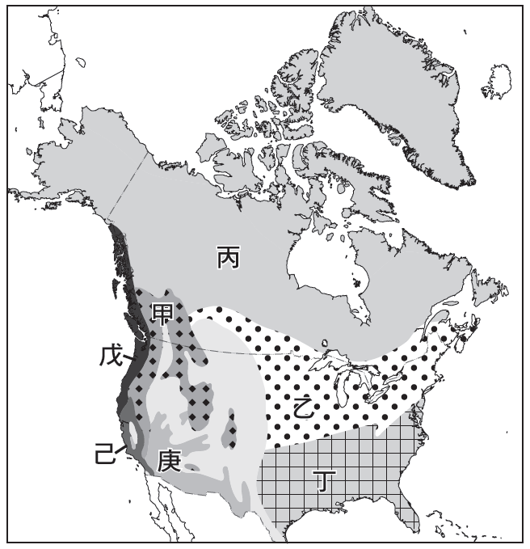
- （ ）美國被稱為「世界麵包籃」，農業活動發達。附圖為北美洲農牧業分布圖，請問：麵包的主要原料小麥，其產區分布於圖中哪些地區？ (A)甲、丁 (B)乙、丙 (C)丙、丁 (D)乙、己。
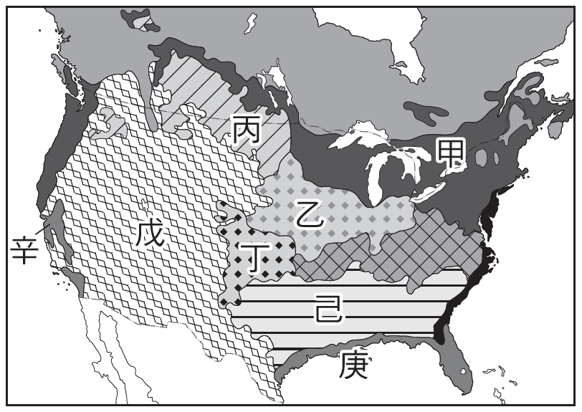
- （ ）美國加州陽光充足，使得加州成為美國最大的葡萄酒產區，且葡萄種類繁多，幾乎所有歐洲的主要品種，在此地均有種植。請問：加州的氣候近似於下列何者？
(A)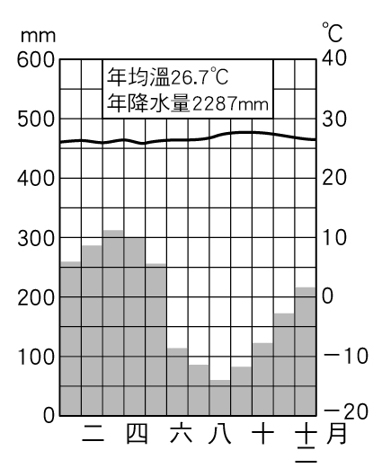 (B)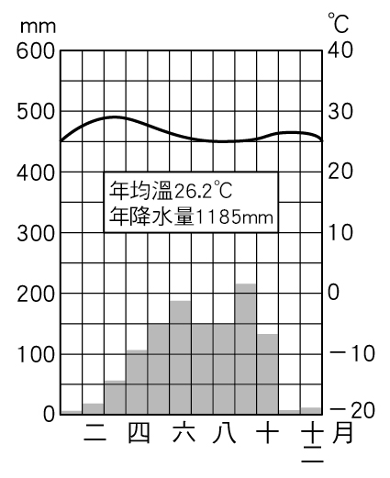
(C)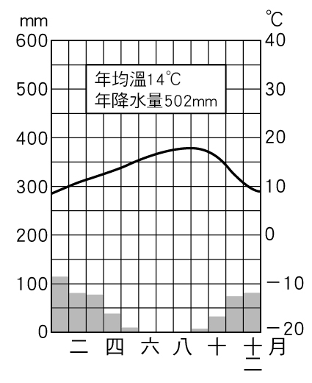 (D)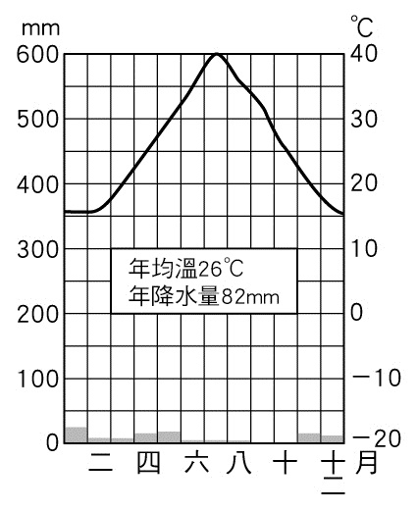

二、題組
※附圖為中美洲政區圖。請問：
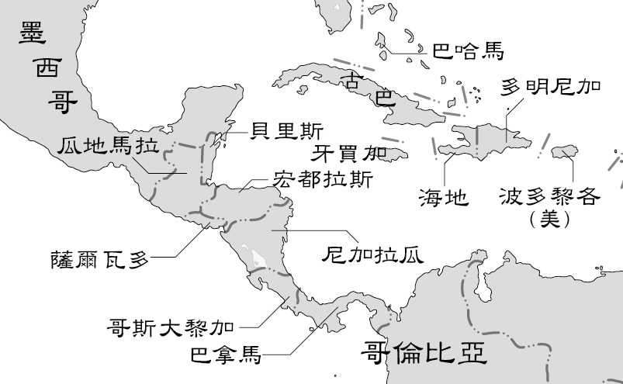
- （ ）圖中墨西哥以南至巴拿馬的地形區為下列何者？ (A)中美地峽 (B)墨西哥高原 (C)巴塔哥尼亞高原 (D)安地斯山脈。
- （ ）圖中的的牙買加位於哪個海域上？ (A)加勒比海 (B)波羅的海 (C)波斯灣 (D)地中海。

※巴西為2016奧運主辦國，其中里約熱內盧更是南美洲第一個主辦奧運的城市。為此，巴西政府事前傾力整理國家門面，積極建設並改善社會問題，以確保旅客安全和維護國際形象。請回答下列問題：
- （ ）上文中「為了確保旅客安全及維護形象」，巴西政府要處理的社會問題最可能是下列何者？ (A)出生率下降 (B)識字率下降 (C)貧民窟聚集 (D)雨林過度開發。
- （ ）依城市發展的類型來看，主辦奧運的里約熱內盧應屬於下列何種類型的都市？ (A)高地型 (B)綠洲型 (C)宗教型 (D)港埠型。
- （ ）巴西政府打算以南美洲特有種動物為主角，設計奧運娃娃，則應參考下列哪種動物的形象？ (A)犛牛 (B)駱馬 (C)大象 (D)駱駝。

※附圖是北美洲的地形剖面簡圖，依圖中的地形起伏特色，請回答下列問題：
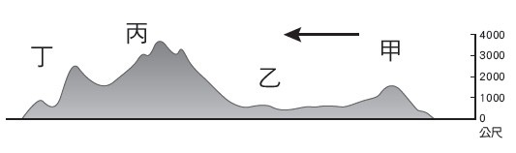
- （ ）箭頭所指的方位應為下列何者？ (A)東 (B)西 (C)南 (D)北。
- （ ）下列關於甲地的地理特徵，何者正確？ (A)為板塊擠壓帶形成 (B)蘊藏豐富的礦產 (C)火山及地震頻繁 (D)山間有乾燥沙漠區。
- （ ）圖中哪個地區是美國商業性農業帶的主要分布地？ (A)甲 (B)乙 (C)丙 (D)丁。

※附表為西元2017年某國家基本資料的介紹。請問：
- （ ）該國最可能是下列哪一個國家？ (A)智利 (B)巴西 (C)祕魯 (D)阿根廷。
- （ ）表中列出的農產品項目中，何者為中南美洲的原生作物？(A)咖啡 (B)黃豆 (C)甘蔗 (D)玉米。
- （ ）由該國主要出口項目可以推知，該國經濟發展具有下列何種特色？ (A)農作物量少種類多 (B)受國際市場影響極大 (C)農場規模小且零碎 (D)工業產值居中南美洲末座。

※附圖為美國某重要河川的流域圖。請問：
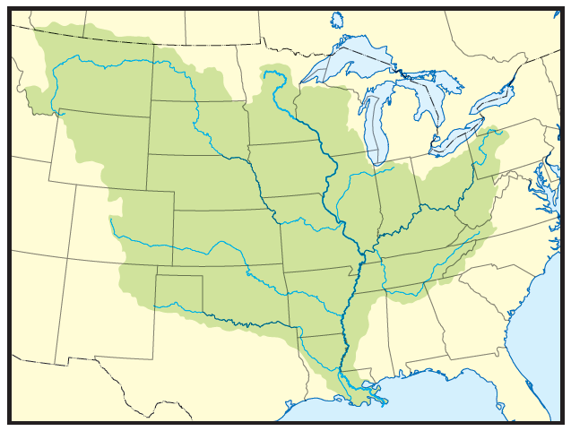
- （ ）附圖中的河流其名稱由來為原住民所命名，為「大河」之意，是北美大陸流域面積最廣的水系，對十九世紀初美國的開發扮演著重要角色。由附圖與上述判斷，此河川為何？ (A)聖羅倫斯河 (B)密西西比河 (C)科羅拉多河 (D)格蘭河。
- （ ）此河川的流域面積廣大，流經地區也是北美重要的農業帶分布區，但下列哪一個北美農業帶不位於其流域範圍之內？ (A)棉花帶 (B)玉米帶 (C)地中海型農業帶 (D)小麥帶。

※附圖為美國重要都市分布圖。請回答下列問題：
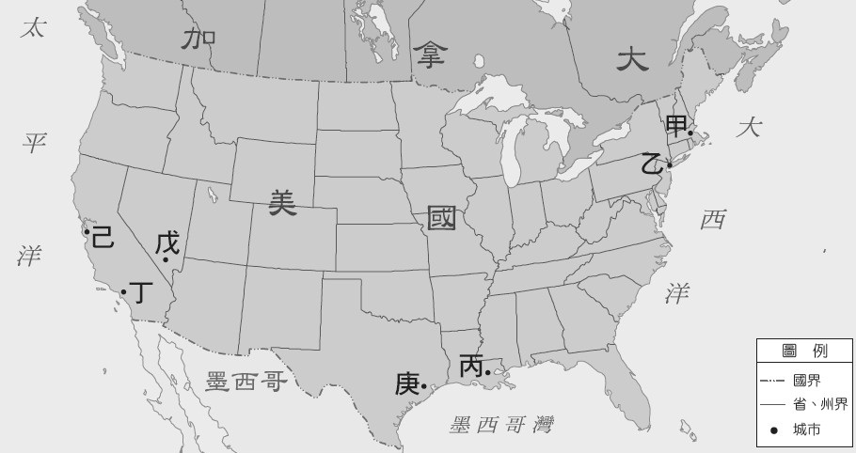
- （ ）「丙」都市位於墨西哥灣沿岸，據此判斷，其工業發展類型最可能為下列何者？ (A)石化工業 (B)汽車工業 (C)鋼鐵工業 (D)造紙業。
- （ ）若依原料區位來判斷，圖中哪些都市的鋼鐵工業最發達？ (A)甲、乙 (B)丙、庚 (C)丁、己 (D)戊、己。
- （ ）美國許多著名電影公司設立於「好萊塢」，故此地經常被與美國電影和影星聯繫起來，甚至直接用來指南加州的電影工業。「好萊塢」應位於圖中哪個城市？ (A)甲 (B)丁 (C)己 (D)庚。
- （ ）加州矽谷(Silicon Valley)是由許多城市所組合而成，其位於舊金山南郊的一條長48公里，寬16公里的長條形地帶上。由於此處集中了全美國96％的半導體公司，而半導體的基本元件是矽片，所以該地區被稱為「矽谷」請問：上述地區應位於圖中哪個城市？ (A)乙 (B)丙 (C)戊 (D)己。

